**Aula 01 - Introdução ao Cisco Packet Tracer 5.3**

Uma solução interessante que pode ajudar a quem for criar uma rede na prática, seria antes de tudo, criar, configurar e simular o funcionamento de uma rede de computador através de um software específico para este fim.

Entre os softwares existentes no mercado, destaca-se o software grátis Cisco Packet Tracer desenvolvido pela maior empresa de equipamentos para rede do mundo, conhecida por CISCO SYSTEM e que pode ser baixado por este site:

O PT 5.3 (Packet Tracer) permite criar ambientes de redes LANs e WANs e além disso simular também, permitindo realizar diversas situações como por exemplo: roteamento entre LANs, montagem de redes locais simples, criação de VLANs, montagem de rede Frame Relay e outros.

Cabe ressaltar que o PT 5.3 é limitado, pois não é possível criar redes utilizando tecnologia de servidores ou com outros equipamentos que não sejam comercializados pela CISCO Systems. A função principal deste programa, além de simular diversos tipos de redes, é também servir como base de estudo para as certificações oferecida pela CISCO e demais configurações nos produtos por ela comercializados.

|  |
| --- |
| http://www.cpscetec.com.br/adistancia/cisco/imagens/fig_1.0.jpg |

Figura 1 - Tela inicial do Cisco Packet Tracer 5.3

O Ambiente do Cisco Packet Tracer 5.3 é constituído por:

**Espaço de Trabalho:** área na qual se cria todo o ambiente de rede, seja ela uma rede local ou global.

**Barra de Botões de uso geral**: contém botões para realização de tarefas básicas, como Salvar, Criar Novo Documento, imprimir, entre outras funções básicas.

**Barra de Ajustes:** através desta barra é possível inserir notificações em sua rede, bem como deletar algum dispositivo e trabalhar com o uso de pacotes para um futuro teste simulado.

**Barra de Dispositivos:** Nesta barra se encontram todos os dispositivos que o Cisco Packet Tracer suporta. Nela está disponível desde dispositivos básicos como Hub, Switch, Pcs. Cabos e avançados como Roteador, Equipamentos WAN e VOIP.

OBS: Durante as atividades, o prévio conhecimento das opções disponíveis no programa, facilitará a sua utilização. Neste curso utilizaremos funções básicas e intermediárias deste software e o avanço para tarefas avançadas poderá ser alcançado através de um bom conhecimento em redes de computadores.

**Aula 02****- Criando uma Rede Local Ponto-a-Ponto**

Primeiramente será criado uma simples rede do tipo ponto-aponto utilizando recursos básicos de equipamentos e endereçamento IPv4.

**01**. Salve esta aula como exerc_1.pkt

**02**. . Selecione na Barra de Dispositivos (canto inferior esquerdo) o componente End Devices http://www.cpscetec.com.br/adistancia/cisco/imagens/end_devices.jpg; para isto clique somente uma vez neste elemento.

**03**. Na janela que se abre a direita, clicando apenas uma vez com o botão esquerdo do mouse, escolha o primeiro computador da esquerda chamado PC-PT.

**\*** **OBS**: note que somente o ato de posicionar o mouse sobre os dispositivos é apresentado logo abaixo sua descrição.

**04**. Ao posicionar o mouse na área de trabalho do programa, o mouse deverá estar com um formato de uma cruz. Após isso basta clicar somente uma vez em qualquer área em branco.

Veja na imagem abaixo a sequência a ser seguida até agora:

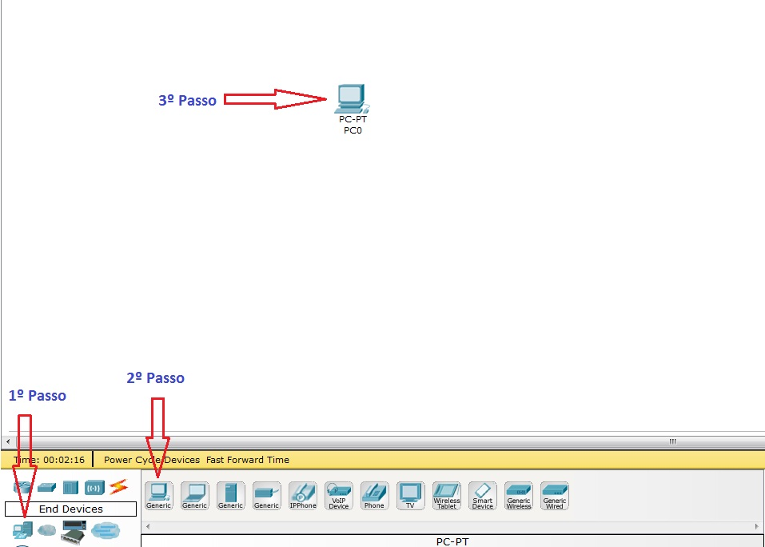  
Fig. 1.1 - Selecionando os objetos

- Repita as etapas 2, 3 e 4 para inserir mais um em sua área de trabalho.

Após isto iremos conectar estes dois PCs (PC0 e PC1) através de um cabo UTP do tipo Cross-over.

**05**. Clique no símbolo de um raio avermelhado http://www.cpscetec.com.br/adistancia/cisco/imagens/cabos.jpg na Barra de Dispositivos.

**06**. Ao lado irá estará disponível diversos tipos de cabos, entre eles estão cabos de configuração de roteador (Console), cabos para conectar roteador com modelo (Serial DCE/DTE), FIbra Óptica (FIber), entre outros. Neste curso utilizaremos somente os cabos http://www.cpscetec.com.br/adistancia/cisco/imagens/direto.jpgCopper Straight-Through (Direto) e ohttp://www.cpscetec.com.br/adistancia/cisco/imagens/cross.jpg  Copper Cross-over (Cruzado) , pois ambos os cabos UTPs são os mais utilizados em uma infraestrutura de rede local (LAN).

**07**. Como é uma conexão entre PCs somente sem envolver concentradores, utilizaremos o cabo do tipo http://www.cpscetec.com.br/adistancia/cisco/imagens/cross.jpg Crorr-over. Para isto selecione-o clicando apenas uma vez.

**08**. O mouse neste momento assumirá um símbolo com o formato de um cabo. Clique apenas uma vez no PC0 e em seguida aparecerá uma pequena janela ao seu lado 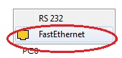com as portas disponíveis (RS 232 e FastEthernet) para conectar o cabo. Clique na opção FastEthernet, conforme indica a figura.

**09**. Arraste a conexão do cabo até o PC1 e repita a etapa 08.

- Se tudo ocorreu sem maiores problemas, sua tela deverá estar semelhante com a figura 1.2 abaixo:

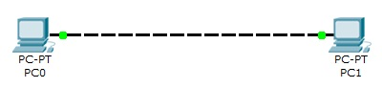   
Fig, 1.2 - Conexão entre dois PCs

**ATENÇÃO:**

- Se ao conectar um cabo errado entre os PCs ou outros dispositivos, ascenderá um led na cor vermelha ao lado os equipamentos (veja imagens abaixo) e neste caso será preciso clicar uma vezes sobre o cabo que esta conectando os dispositivos e apertar a tecla Del (Delete) do seu teclado e em seguida escolher o cabo adequado para realziar a conexão física.

**ERRRADO**: 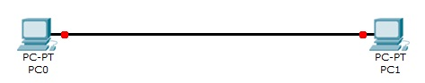

**CORRETO**: 

**CONFIGURANDO O IP:**

Após certificar que fisicamente os dois PCs estão conectados através do led verde, vamos configurar o IP nas máquinas.

**01**. Clique uma vez no PC0 e abrirá uma nova janela

**02**. Clique na aba Desktop e em seguida na opção IP Configuration 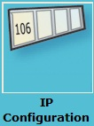

**03**. Preencha os campos conforme o exemplo:

     - Marque a opção Static

     - Ip Address: 192.168.10.1

     - Subnet Mask: 255.255.255.0

     - Feche a janela

**04**. Posicione o mouse sobre o PC0 que você acabou de configurar e sem clicar em nada, deverá aparecer uma tela semelhante com a imagem abaixo, na qual informa o IP configurado, MAC Address e demais configurações. Observe que a notificação Link está como Up, ou seja, a conexão física está ok.

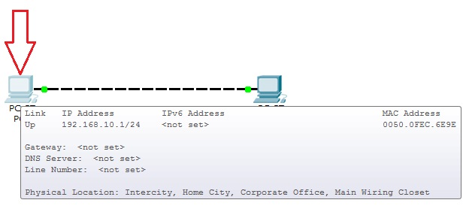

05. Agora clique no PC1 e faça o mesmo procedimento da etapa 1, 2 e 3 para inserir o endereço IP. Neste caso o IP dessa máquina será: 192.168.10.2 / Máscara: 255.255.255.0

Na próxima aula iremos abrir novamente este arquivo para realizar alguns testes e modificações.

**Aula 03 - Testando uma Rede de Computador**

Um teste básico que existe em uma rede de computador, é o comando PING, o qual, envia alguns pacotes da máquina transmissora para a receptora afim de checar se há uma conexão física e lógica básica. O Cisco Packet Tracer oferece também este tipo de teste, para isto siga as seguintes etapas:

**TESTE COM O COMANDO PING:**

**01**. Abra o arquivo**exerc1.pkt**

**02**. Selecione o PC0 (192.168.10.1) e clique uma vez sobre ele

**03**. Na janela que se abre, clique na aba Desktop e em seguida clique no botão Command Prompt

**04**. Abrirá uma janela semelhante ao do bom e velho MS-DOS. Cabe ressaltar, que é apenas um pequeno emulador e não contém todos os comandos do MS-DOS.

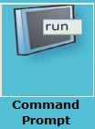

**05**. Digite no prompt de comando: PING 192.168.10.2, ou seja, neste caso desejamos efetuar um ping no PC1 cujo qual tem o IP citado no início desta etapa.

**06**. Se tudo ocorrer bem, não deverá haver perda de pacotes.

**07**. Feche a Janela

**08**. Repita a operação de PING do PC1(192.168.10.2) para o PC0 (192.168.10.1).

**TESTE COM O ENVIO DE PDU (Protocol Data Unit - Unidade de Dados de Protocolo):**

Podemos realizar também um teste mais eficaz dentro do Cisco Packet Tracer, afim de certificar que o endereçamento IP esteja correto. Este tipo de teste nos permite filtrar o que queremos enviar para o destinatário; como por exemplo enviar somente pacotes com o protocolo HTTP, DNS e outros tipos.

Iremos agora fazer um teste simples com esse método. Veja:

**01**. Clique na janela Barra de Ajustes que se encontra à sua direita:

**02**. Clique somente uma vez no botão Add Simple PDU http://www.cpscetec.com.br/adistancia/cisco/imagens/botao_pdu.jpg ou então aperte as teclas P.

**03**. Com o mouse com formato de uma pequena cruz com um envelope, clique sobre o PC0.

**04**. Na sequência, clique sobre o PC1

**05**. Parece que nada aconteceu, mas observe na Barra de Testes (canto direito inferior), que aparece a seguinte tela:

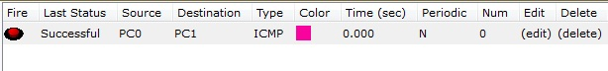

- Esta janela nos informa o resultado do teste.

Entendendo as colunas mais relevantes:

Last Status: Successful (tudo ocorreu conforme previsto), Failed (o envio do pacote falhou)

Source: Máquina de Origem

Destination: Máquina de Destino

Type: Tipo do pacote a ser enviado (o pacote ICMP seria o pacote que contém o comando PING)

Time: Tempo de entrega do pacote ao destinatário

Num: Sequência dos pacotes

* Para realizar um novo teste você pode clicar no botão New na Barra de Ajustes ou então simplesmente repetir as etapas 2, 3 e 4. Cada processo que realizamos é armazenado como um cenário e portanto, você poderá analisar os cenários anteriormente testados. Para isso basta clicar no menu de seleção da Barra de Ajustes, o qual contém os cenários de testes.

**06**. Por fim salve esta atividade

**Aula 04 - Criando e configurando uma Rede Local**

Agora que você já foi capaz de montar e testar uma rede simples ponto-a-ponto, vamos nesta aula aprender a criar uma rede mais completa e para isso precisaremos de alguns dispositivos, os quais são:

**- 04 PCs - http://www.cpscetec.com.br/adistancia/cisco/imagens/pc_generic.jpg**

**- 01 Impressora (própria para trabalhar em rede)**- http://www.cpscetec.com.br/adistancia/cisco/imagens/printer.jpg

**- 01 Switch -** http://www.cpscetec.com.br/adistancia/cisco/imagens/switches.jpg

**Praticando:**

**01**. Primeiramente salve esta atividade como: **exerc2.pkt**

**02**. Insira os determinados elementos apresentados na tabela abaixo (caso não se recorde como inserir os dispositivos, consulte a aula 01):

|  |  |
| --- | --- |
| **Rede Local** | |
| Equipamento | Modelo |
| 04 PCs | Generic (PC-PT) |
| 01 Switch | 2950-24 |
| 01 Impressora | Generic (Printer) |
| Cabo UTP | Direto (Straight-Through) |

**03**. Organize os dispositivos conforme você desejar

**04**. Ao conectar os cabos no Switch, você poderá escolher qualquer porta disponível e será normal durante a estabilização da conexão o led ficar na cor laranja, isto ocorre porque está sendo feito o estabelecimento da comunicação.

**05**. Vamos inserir um rótulo para nossa rede. Para isto clique na Barra de Ajustes no lado direito da janela principal e escolha o botão Place Note http://www.cpscetec.com.br/adistancia/cisco/imagens/note.jpg

**06**. Posicione o mouse no acima de sua rede criada e digite: REDE LOCAL

**07**. Para atribuir os IPs nos computadores basta seguir a Aula 01 no item configurando o IP.

**08**. Configure os seguintes IPs nos computadores e impressora:

|  |  |  |
| --- | --- | --- |
| **Faixa de IPs** | | |
| **Equipamento** | **IP** | **Máscara de Rede** |
| PC0 | 192.168.100.1 | 255.255.255.0 |
| PC1 | 192.168.100.2 | 255.255.255.0 |
| PC2 | 192.168.100.3 | 255.255.255.0 |
| PC3 | 192.168.100.4 | 255.255.255.0 |
| Printer0 | 192.168.100.10 | 255.255.255.0 |

**09**. Para inserir um IP na impressora (Printer0), clique uma vez sobre ela

**10**. Na janela que se abre, clique na aba Config

**11**. Clique no botão FastEthernet (Interface)

**12**. Localize a caixa de texto pertencente ao IP Address e insira o IP 192.168.100.10 e Subnet Mask (Máscara de Rede) 255.255.255.0.

* Caso você não encontrou estas opções veja a figura abaixo já devidamente preenchida.

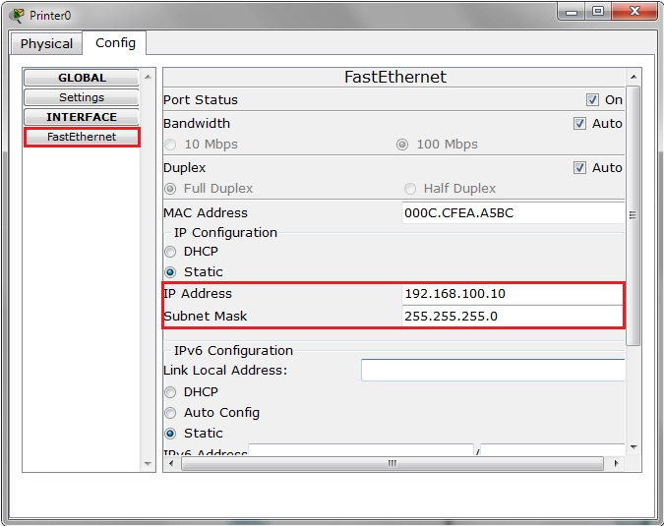  
Fig. 1.5 - Tela de configuração da Impressora (Printer)

**13**. Feche a janela de configuração IP da Impressora (Printer)

**14**. Posicione o mouse sobre cada dispositivo até aparecer uma pequena janela com algumas informações, entre elas o número IP. Certifique de que todos os dispositivos estão devidamente configurados.

**15**. Faça os dois tipos de testes, ou seja, o Teste com Ping e o teste com envio de PDUs.

**ATENÇÃO**: a aula 02 (Testando uma Rede de Computador, explica como realizar estes dois tipos de testes.

**Aula 05 - Criando e configurando uma Rede Wireless - Parte I**

Vamos criar nesta aula, uma rede sem fio (Wireless), para isto siga as etapas abaixo:

**01**. Primeiramente salve esta atividade como:**exerc3.pkt**

**02**. Insira os determinados elementos apresentados na tabela abaixo (caso não se recorde como inserir os dispositivos, consulte a aula 01):

|  |  |
| --- | --- |
| **Rede Local** | |
| Equipamento | Modelo |
| 02 Laptops | http://www.cpscetec.com.br/adistancia/cisco/imagens/laptop.jpg |
| 01 TabletPC | http://www.cpscetec.com.br/adistancia/cisco/imagens/tablet.jpg |
| 01 PDA | http://www.cpscetec.com.br/adistancia/cisco/imagens/pda.jpg |
| 01 Roteador Linksys | http://www.cpscetec.com.br/adistancia/cisco/imagens/linksys.jpg |

**03**. Organize os dispositivos conforme você desejar

**04**. Vamos inserir um rótulo para nossa rede. Para isto clique na Barra de Ajustes no lado direito da janela principal e escolha o botão Place Note http://www.cpscetec.com.br/adistancia/cisco/imagens/note.jpg

**06**. Posicione o mouse no acima de sua rede criada e digite: REDE WIRELESS

Neste momento você deve estar se perguntando, por que somente o PDA e o Tablet PC estão com um sinal de conexão ao roteador Linksys. Simples, estes dispositivos contam com uma antena interna wireless, já os laptops - por mais simples que pareça eles já virem de fábrica com antena wireless - no caso do Packet Tracer 5.3 nós somos obrigados a instalar uma antena wireless manualmente, veja:

**07**. Clique somente uma vez no Laptop0. Em seguida abrirá uma janela

**08**. Siga as instruções abaixo:

**a**. Na janela aberta, empurre para baixo a barra de rolagem da direita

**b**. Clique no botão desligar do notebook

**c**. Retire a placa conforme a figura abaixo:

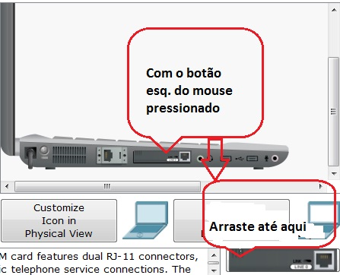  
Retirando a placa de rede ethernet

**d**. Instale uma nova placa. Veja que no lado esquerdo da janela temos uma coluna chamada Modules, a qual oferece todas as placas e interfaces disponíveis para o equipamento que está selecionado, neste caso o laptop.

**e**. Clique na primeira opção: Linksys WPC300N e repare que aparecerá no canto inferior direito da janela a nova placa selecionada.

**f**. Para fixar ela no equipamento, siga os passos da figura abaixo:

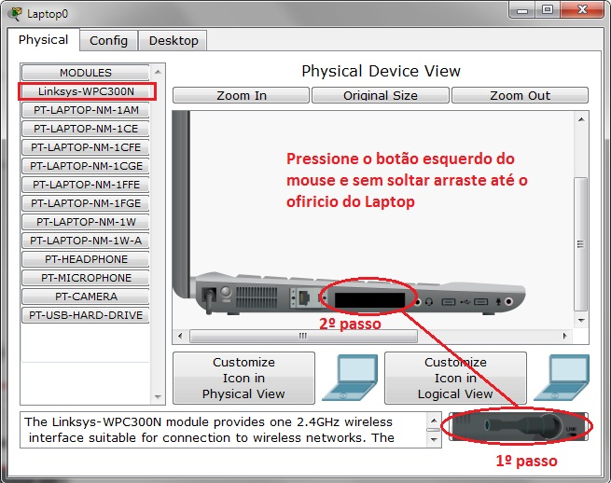

Instalando a nova placa wireless

**g**. Ligue novamente o Laptop

**h**. Se você seguiu as instruções a que, seu laptop deverá estar conforme esta imagem: 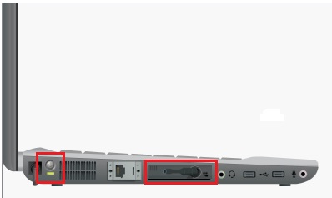

**9**.Se tudo estiver correto, a conexão física da sua rede deverá estar estabelecida, conforme figura abaixo:

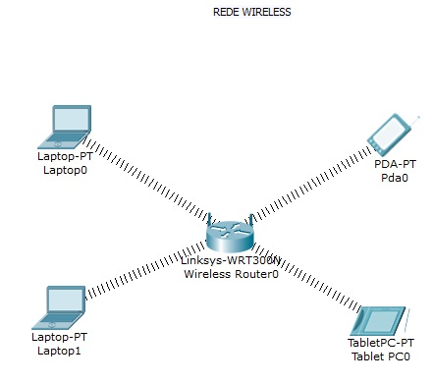

Na próxima aula iremos terminar a configuração desta rede wireless.

**Aula 06 - Criando e configurando uma Rede Wireless - Parte II**

**Vamos atribuir os IPs aos notebooks e dispositivos móveis:**

**01**. Para manter um padrão, vamos criar uma faixa de endereço classe C para esta rede Wireless. Cabe lembrar, que poderíamos optar pelo modo DHCP, onde os IPs são distribuídos automaticamente, mas para um melhor gerenciamento, iremos configurar manualmente este processo.

|  |  |  |
| --- | --- | --- |
| Faixa de IPs | | |
| Equipamento | IP | Máscara de Rede |
| Laptop0 | 192.168.50.2 | 255.255.255.0 |
| Laptop1 | 192.168.50.3 | 255.255.255.0 |
| Pda0 | 192.168.50.4 | 255.255.255.0 |
| Tablet PC0 | 192.168.50.5 | 255.255.255.0 |
| Router0 | 192.168.50.1 | 255.255.255.0 |

**02**. Clique uma vez sobre o Wireless Router0 http://www.cpscetec.com.br/adistancia/cisco/imagens/linksys.jpg e na janela que se abre, clique na aba Config.

**03**. No lado esquerdo da janela, clique no botão LAN e insira os valores conforme tabela acima (192.168.50.1 / 255.255.255.0).

**04**.Vamos configurar agora o Laptop0. Clique uma vez sobre o o mesmo e na janela que se abre, clique na aba Desktop.

**05**. Marque a opção Static e insira o IP conforme tabela. Não é preciso neste momento configurar Gateway e DNS Server, pois não iremos utilizar rede externa e/ou Internet.

**06**. Feche a janela.

**07**. Repita as etapas 4, 5 e 6 para configurar o Laptop1, Pda0 e Tablet PC0.

**08**. Por fim, para certificar que tudo está ok, faça os testes necessários, conforme a aula 02.

**09**. Salve o exercício.

**SEGURANÇA NA REDE WIRELESS**

Para tornar esta conexão mais segura, vamos inserir uma autenticação nesta rede e optaremos por utilizar uma das criptografias mais seguras atualmente que a WPA2-PSK.

**01**. Clique uma vez sobre o Wireless Router0 e na janela que se abre, escolha a aba Config.

**02**. Clique no botão à esquerda chamado Wireless.

03. Veja que podemos mudar o SSID da rede wireless e o canal também, porém nosso objetivo é incluir uma criptografia, para isto clique na opção WPA2-PSK que se encontra na caixa Authentication.

**04**. Digite na caixa de texto a palavra: criptografia.

**05**. Feche a janela.

**06**. Repita os passos anterior do modo Inserindo Criptografia para os demais dispositivos.

**07**. Faça o teste de conexão novamente.

**08**. Salve o exercício.

**Aula 07 - Comunicação entre duas LANs distintas**

**1.** Abra o arquivo exerc2.pkt.

**2.**Clique no menu File > Save Ase dê o nome para este exercício de **exerc4.pkt.**

Para recordar esta rede criada anteriormente, possuí uma faixa de IP 192.168.100.x e a rede que iremos criar neste momento será 192.168.200.x. Portanto, serão duas redes que não se comunicarão sem um roteador entre elas. Para resolver este problema iremos inserir um roteador.

**03**. Primeiramente, crie ao lado desta rede já existente, uma outra rede semelhante (neste caso é possível selecionar todos os dispositivos e utiliza no recurso de Copiar e Colar).

**04**. Para facilitar o gerenciamento das redes, insira rótulos acima dela (botão Place Note http://www.cpscetec.com.br/adistancia/cisco/imagens/note.jpg. Na rede à sua esquerda, dê o rótulo de Rede A e para a rede a direita da janela rotule como Rede B.

**05**. Lembre agora de inserir a seguinte faixa de Ip para os novos dispositivos, conforme tabela abaixo e certifique que sua Rede A esteja com os IPs conforme tabela abaixo:

|  |  |  |
| --- | --- | --- |
| **Faixa de IPs da Rede B** | | |
| **Equipamento** | **IP** | **Máscara de Rede** |
| PC0 | 192.168.200.1 | 255.255.255.0 |
| PC1 | 192.168.200.2 | 255.255.255.0 |
| PC2 | 192.168.200.3 | 255.255.255.0 |
| PC3 | 192.168.200.4 | 255.255.255.0 |
| Printer0 | 192.168.200.10 | 255.255.255.0 |

|  |  |  |
| --- | --- | --- |
| **Faixa de IPs da Rede A** | | |
| **Equipamento** | **IP** | **Máscara de Rede** |
| PC0 | 192.168.100.1 | 255.255.255.0 |
| PC1 | 192.168.100.2 | 255.255.255.0 |
| PC2 | 192.168.100.3 | 255.255.255.0 |
| PC3 | 192.168.100.4 | 255.255.255.0 |
| Printer0 | 192.168.100.10 | 255.255.255.0 |

**06**. Se você conectar um cabo Cross-Over entre os Switches, você notará que fisicamente as redes estão conectadas, mas ao realizar um teste com pacote PDU ou PING, notará que elas não se comunicam por estarem em redes diferentes.

**07**. Clique na Barra de Dispositivos e escolha Routers. Na janela de opções ao lado, escolha o modelo Generic Router-PT http://www.cpscetec.com.br/adistancia/cisco/imagens/router.jpg

**08**. Arraste o mesmo entre as duas LANs criada.

**09**. Conecte uma porta do Switch da Rede A com a porta FastEthernet 0/0 do Roteador. Para isto deverá ser utilizado o cabo direto (Copper Straight-Through).

**10**. Conecte uma porta qualquer do Switch da Rede B com a porta FastEthernet 0/1 do Roteador. Para isto deverá ser utilizado o cabo direto (Copper Straight-Through).

Seu layout das redes neste momento deverá estar semelhante com a imagem abaixo:

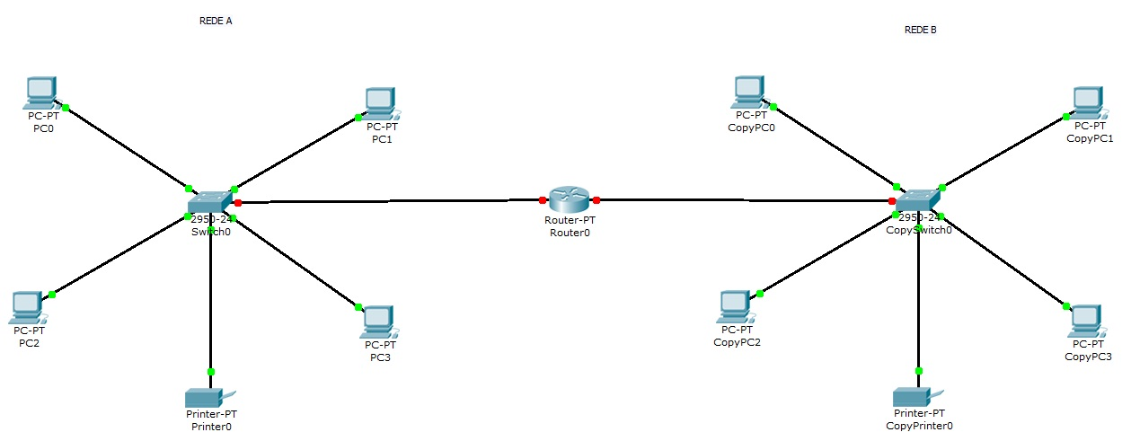

**CONFIGURANDO O ROTEADOR**

Você deve estar se perguntando por que o cabo que liga os Swithces ao roteador está com o led vermelho, o que indica sem conexão física. Isto ocorre porque este modelo de roteador requer uma configuração antes de entrar em operação e sendo assim precisamos informar a ele que as portas FastEthernet 0 e 1 precisam ser "ligadas", além de atribuirmos outras especificações básicas para o funcionamento de duas LANs com IPs diferentes.

**01**. Clique somente uma vez no Router0 que está entre as duas LANs criadas. Na janela que se abre clique em Config

**02**. Clique no botão Settings da janela aberta e no campo Display Name insira o nome: Roteador_Labs

**03**. Clique no botão FastEthernet0/0 e marque a opção Port Status. Neste momento o roteador irá deixar ativo a conexão física entre ele e o switch da Rede A. Veja figura abaixo da janela de configuração do roteador.

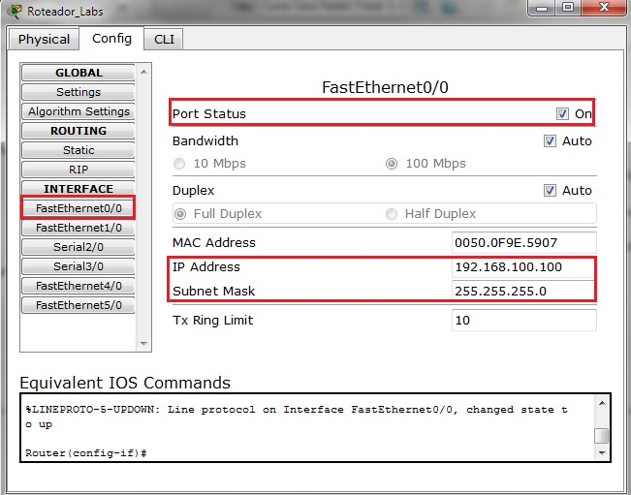

Se você observar na parte debaixo da janela - Equivalent IOS Commands - irá notar alguns comandos, isto nada mais é do que realmente está ocorrendo dentro do roteador, no qual estão sendo inseridas informações que neste caso foram adicionadas através de botões. Geralmente um roteador de uso profissional o modo de configuração é por comandos e não pelo modo gráfico.

**04**. Feche a Janela

**05**. Repita as etapas 01 até 04 para configurar a outra porta FastEthernet0/1 do roteador para se conectar com a Rede B. Neste caso deverá ser inserido o seguinte IP: 192.168.200.200 / Máscara de Rede: 255.255.255.0

**06**. Se tudo ocorreu corretamente, os cabos que estão conectados ao roteador deverão estar com o led na cor verde.

Com o roteador é o limitador das redes locais, as respectivas portas FastEthernet 0/0 e 0/1 são o Gateway de ambas as redes e para que a Rede A alcance a Rede B e vice-versa é necessário neste caso informar em cada dispositivo o gateway (porta de saída)

**Para a Rede A o Gateway será 192.168.100.100 e para a Rede B: 192.168.200.200**

**07**. Para fazer esta alteração nos dispositivos, clique uma vez sobre o mesmo e na janela que se abre, clique na aba Desktop. ATENÇÃO: Para configurar o Default Gateway na Impressora (Printer), clique na aba Config e em seguida clique no botão Settings. Na caixa Gateway, informe o gateway.

**08**. Na caixa de texto Default Gateway insira o valor correspondente. Ex:

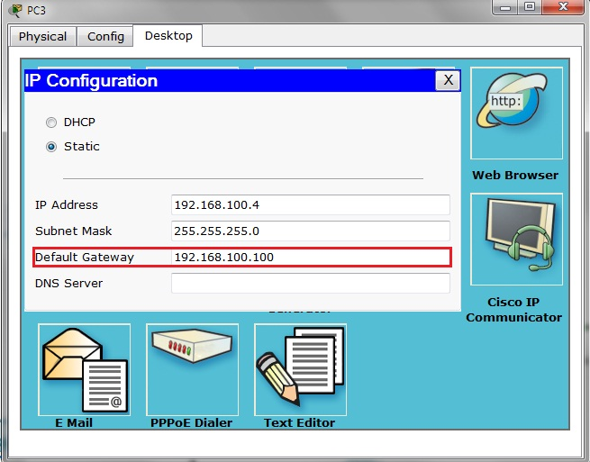

**09**. Feche a janela IP Configuration e a Janela de Configuração do dispositivo.

**10**. Após configurar todos os dispositivos com seu respectivo Default Gateway, realize os testes de conexão aprendidos anteriormente.

Com estas configurações, os dispositivos de ambas as redes deverão se comunicar sem problema algum. Pode ser que no início do teste haja um atraso ou uma falha (Failed), mas tente novamente e veja se os resultados são positivos com todos os equipamentos. Isto pode ocorrer porque o roteador leva um determinado tempo para montar sua tabela de rota.

**Atividade Final - Avaliação**

**Observação:**

**Na atividade final deverão ser criados 03 arquivos (atividade01.pkt, atividade02.kt, atividade03.pkt) e em cada atividade, deverá ser realizado os testes entre os equipamentos. Salve todos os arquivos e compacte-os antes de enviar para correção.**

**01.** Crie no Packet Tracer um arquivo chamado**atividade01.pkt** e elabore uma rede local cabeada que contenha obrigatoriamente: 01 Switch, 01 Impressora, 05 Pcs, 01 Servidor (Server-PT), 02Laptops.

**02.** Em um novo arquivo chamado **atividade02.pkt** crie uma rede wireless utilizando, porém ela deverá ter além dos laptops e roteador wireless, uma impressora wireless e um PC com recepção wireless também. Dica: para que a impressora e o PC tenham conexão wireless, lembre-se de trocar suas placas, como aprendido na aula 04.

**03.** Crie um novo arquivo chamado **atividade03.pkt**e projete a rede da ETEC onde você leciona. Não é preciso inserir todas as máquinas e todos os laboratórios, porém tente deixar o mais próximo da realidade. Lembre-se de realizar os testes